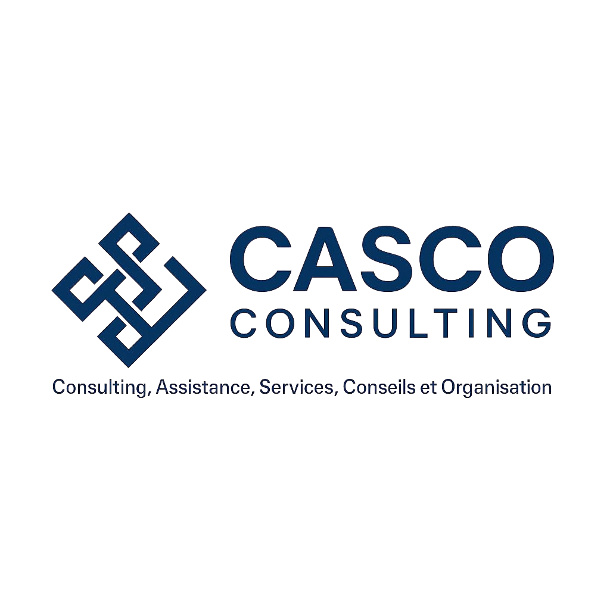

CATALOGUE DES DIFFERENTS SERVICES ET DES PRINCIPAUX CLIENTS
Nous intervenons dans des domaines clés de la vie administrative et organisationnelle
ci-après :
- Démarches administratives : Gain de temps, conformité et sérénité
Externaliser les démarches administratives, c’est déléguer le labyrinthe bureaucratique à des guides expérimentés. Vous gagnez en temps, en tranquillité, et en performance. C’est une façon intelligente de faire grandir votre entreprise sans vous noyer dans la paperasse.
Confiez avec sérénité à CASCO CONSULTING les démarches administratives pour l’obtention auprès des autorités compétentes des documents légaux (liste non exhaustive) ci-après :
- Documents de la vie courante | - Documents liés à la création d’entreprise
Autorisation d’emploi de la main d’œuvre étrangère | Statuts de la société (rédaction, certification, enregistrement)
Carte de séjour | Procès-verbaux de l’assemblée générale constitutive
Visa d’entrée au Gabon | Fiche unique d’enregistrement (fiche circuit)
Autorisation d’entrée au Gabon | Numéro d’identification fiscale (NIF)
Enregistrement Contrat de travail pour les travailleurs étrangers à l’Inspection du Travail | Immatriculation au Registre de Commerce et du Crédit Mobilier (RCCM)
Passeport | Publication des actes au Journal Officiel
Certificat de nationalité
Casier judiciaire

- Documents juridiques | - Propriété intellectuelle et autres formalités
Contrats de travail, de partenariat, de vente ou de location | Enregistrement de logos, marques, brevets auprès de l’OGAPI (Office Gabonais de la Propriété Industrielle)
Conditions générales de vente et politique de confidentialité | Licences et autorisations sectorielles (selon le domaine d’activité)
Conditions générales d’achat | Dossiers de mise en conformité réglementaire (hygiène, sécurité, environnement)
Jugement rectificatif d’erreurs
Jugement d’annulation d’acte

- Recouvrement des créances : Récupération efficace de vos sommes dues
Dans le cade de recouvrement des créances, CASCO CONSULTING s’engage à aider ces clients professionnels et les particuliers à récupérer les sommes qui leur sont dues par des débiteurs. Voici les principales missions que nous assurons dans ce domaine:

a) Recouvrement amiable | b) Recouvrement judiciaire
Contact du débiteur par téléphone, courrier, email. | Préparation du dossier juridique si le recouvrement amiable échoue.
Négociation d’un plan de paiement ou d’un échéancier. | Saisine du tribunal compétent pour obtenir une décision de justice.
Relances régulières pour inciter le débiteur à régler sa dette sans passer par la justice. | Suivi de l’exécution du jugement, comme la saisie des biens ou des comptes bancaires.
Préservation de la relation commerciale entre le créancier et le débiteur. | Collaboration avec des huissiers de justice pour les procédures contraignantes.

c) Analyse et gestion des créances | d) Conseil et accompagnement
Évaluation de la solvabilité du débiteur. | Prévention du risque d’impayés (ex. : vérification de la solvabilité des clients).
Classement des créances selon leur ancienneté ou leur complexité. | Optimisation des procédures internes de facturation et de relance.
Conseil stratégique sur les actions à mener (amiable ou judiciaire). | Formation du personnel à la gestion des créances.
Reporting régulier au client sur l’état d’avancement du recouvrement.

- Renforcement des capacités : Formations ciblées pour une montée en compétence durable

- L’approche pratiques
Grâce à l’approche interactive de nos formations, les participants sont assurés d’acquérir des compétences théoriques et pratiques, actualisées et centrées sur l’apprenant.

- Nos formateurs
Notre équipe de formateurs est composée de professionnels qualifiés, expérimentés et qui ont la passion d’assurer une transmission efficace des compétences.

- Support de formation
Nous mettons à disposition des supports de formation de haute qualité, facilitant ainsi une meilleure compréhension pour les participants.
Ci-après, notre catalogue des formations 2025 :
DOMAINE 1 : ACHATS
Public cible : formations adaptées à tous les profils au sein des équipes achats
Thématique | Objectif
Fondamentaux au métier d’acheteur | Acquérir les fondamentaux du métier
Assistant achat | Soutien opérationnel aux acheteurs
Négociation d’achats | Maîtriser les techniques de négociation

DOMAINE 2 : RESSOURCES HUMAINES
Public cible : équipes RH
Thématique | Objectif
Gestion Administrative du personnel | Maîtriser les étapes de l’embauche au départ, congés, absences, etc…
Pilotage de la fonction RH | Est de transformer les ressources humaines en un levier stratégique pour la performance globale de l’entreprise.
Gestion de la relation sociale | Maintenir un climat apaisé
Motivation des salariés - Quelques repères | Assurer la performance, la stabilité et le développement d’une entreprise
Procédure de la sanction | Respect du cadre légal, sécuriser l'employeur et préserver le climat social

DOMAINE 3 : MANAGEMENT
Public cible : managers débutants comme expérimentés
Thématique | Objectif
Management d'équipe – Les fondamentaux | Idéal pour les nouveaux managers, cette formation aborde les bases du management situationnel, la définition des objectifs, le suivi, et la gestion des conflits.
Manager par la confiance | Pour apprendre à instaurer un climat de confiance et motiver ses équipes sans recourir à l’autorité.

DOMAINE 3 : FISCALITE
Public : RH, Comptables, Juristes
Thématique | Objectif
Fiscalité des salaires | Déclarer juste et dans les délais
Détermination du résultat fiscal et de l’impôt à payer | Établir un impôt correct

- Management : Optimisation de la gestion humaine et organisationnelle.
L’apport de CASCO CONSULTING est d’aider ses partenaires à améliorer la performance globale de l’entreprise tout en valorisant les hommes. Une gestion humaine et organisationnelle bien pensée permet à l’entreprise d’être plus performante, plus résiliente et plus humaine.
L’optimisation de la gestion humaine et organisationnelle vise à harmoniser les ressources humaines avec les objectifs stratégiques de l’entreprise.
Nos missions sont ajustées en fonction des besoins du client :
- Organisation et stratégie d’entreprise,
- Réorganisation, transformation du capital humain (RH),
- Gestion du changement,
- Optimisation des processus,
- Restructuration, retournement d’entreprise (BFR, Endettement, choix des Investissements, etc.)

- Assistance en Comptabilité & Fiscalité : Tenue rigoureuse, conformité et gestion fiscale.
CASCO assure un accompagnement en comptabilité et fiscalité, décomposée en trois volets principaux, chacun correspondant à une fonction clé :
- Une tenue rigoureuse, avec objectif de garantir une comptabilité fiable, à jour et exploitable pour les décisions de gestion :
    - Enregistrement des opérations comptables (factures, paiements, encaissements),
    - Suivi des journaux comptables, du grand livre et des balances,
    - Classement et archivage des pièces justificatives,
    - Respect des normes comptables en vigueur.
- Conformité pour éviter les pénalités, sécuriser l’entreprise et maintenir une relation saine avec l’administration. Ce volet concerne le respect des obligations légales et réglementaires :
- Déclarations sociales et fiscales,
- Respect des délais et des formats imposés par l’administration,
- Veille réglementaire pour anticiper les évolutions fiscales,
- Préparation aux contrôles fiscaux ou audits.

- Gestion fiscale avec objectif d’optimiser la charge fiscale de manière légale et stratégique, tout en soutenant la croissance. Cela passe par :
- L’analyse de la situation fiscale de l’entreprise,
- Choix du régime fiscal le plus adapté,
- Optimisation des charges et des crédits d’impôt,
- Conseil sur les opérations à impact fiscal (investissements, rémunérations, etc.).

- Paie : Précision, régularité et respect du cadre légal

CASCO CONSULTING accompagne ses partenaires pour une gestion de la paie efficace et conforme, avec objectif d’établir une paie correcte, éviter les contentieux et garantir une gestion RH responsable.
Principales missions :
- Établissement de la paie,
- Mise à jour du règlementaire de la paie,
- Analyse et variation de la paie au pas du mois.

- Consulting : Conseils sur mesure pour chaque étape de votre développement
CASCO CONSULTING met en avant un service de consulting personnalisé, conçu pour accompagner ses partenaires à chaque phase de son évolution. Le consulting est particulièrement utile dans les domaines du management, des ressources humaines, ou de la stratégie organisationnelle.
Nos conseils sont préparés sur mesure, qui consiste à proposer des solutions pertinentes, réalistes et directement applicables. Cela signifie que les recommandations formulées par CASCO CONSULTING sont adaptées :
- À la taille, au secteur et aux objectifs de l’entreprise,
- À la culture, aux ressources disponibles et aux contraintes spécifiques,
- Aux ambitions professionnelles du bénéficiaire,
Nous intervenons à différents moments clés de l’organisation :
Étape | Type de conseil apporté
Lancement / création | Étude de marché, business plan, choix du statut juridique, structuration initiale
Organisation interne | Structuration des équipes, définition des rôles, optimisation des processus
Croissance / expansion | Stratégie commerciale, marketing, développement de nouveaux produits ou services
Transformation / digitalisation | Intégration d’outils numériques, conduite du changement, formation des équipes
Restructuration / repositionnement | Analyse stratégique, redéfinition du modèle économique, accompagnement RH
Performance & impact | Suivi des KPIs, amélioration continue, innovation managériale et RH

LISTE DES PRINCIPAUX CLIENTS
CASCO CONSULTING est une jeune entreprise, fondée avec une vision claire : accompagner les professionnels et les administrations publiques dans leurs défis quotidiens. Bien que notre lancement soit récent, nous avons déjà commencé à collaborer avec nos premiers clients, ce qui témoigne de la pertinence de notre approche.
Nous sommes actuellement en discussion avancée avec plusieurs partenaires potentiels, et notre portefeuille est appelé à croître rapidement. A date, nous nous avons déjà des partenaires ci-après :
- GABON OIL COMPAGNY
- BEAC
- Africa Mamou Services
- MEA BTP
- SCI FAMAK
- TRANSCOMMERCIAL

